**Esquema de conexões do ARDUINO UNO**

PLACA ARDUINO UNO V3

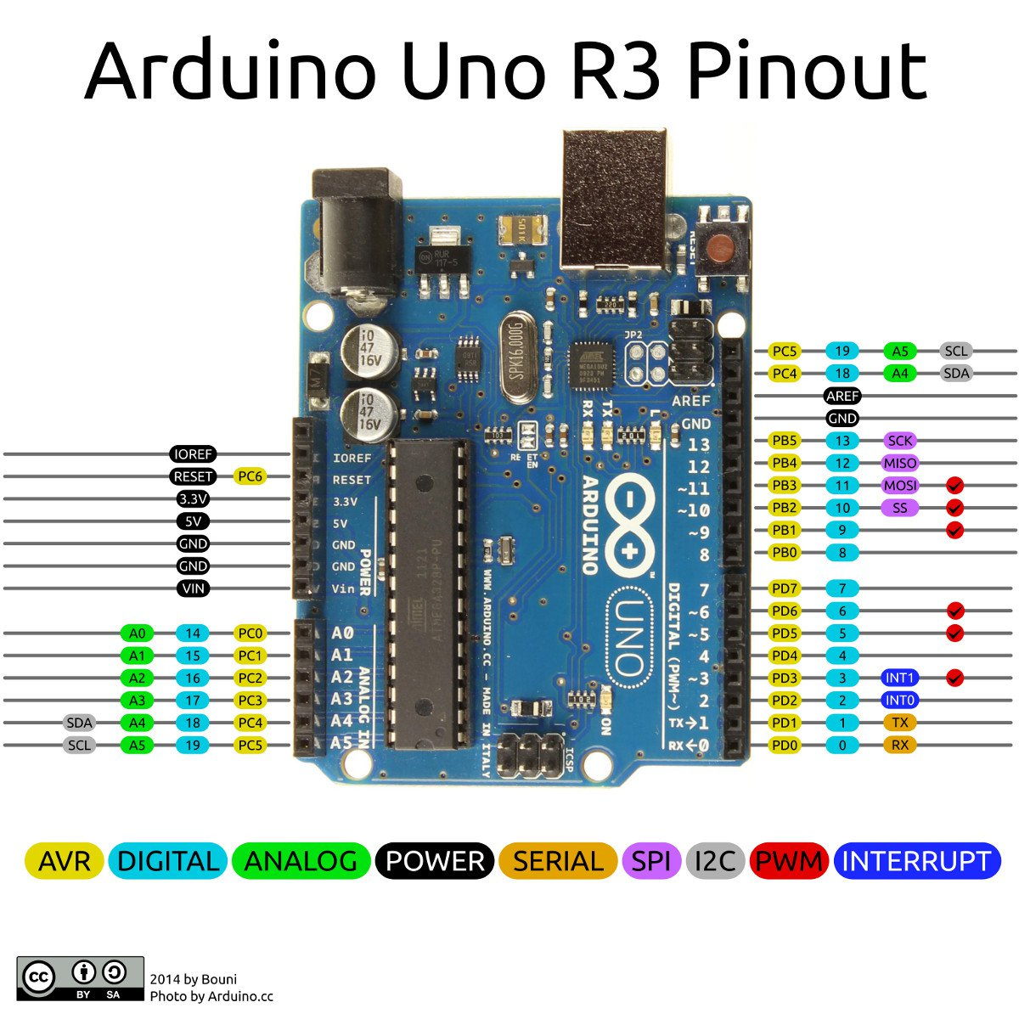

|  |  |  |  |
| --- | --- | --- | --- |
| COMPONENTE | PORTA GPIO | COR DA LINHA | OBS |
| LED 1 | 8 | VERMELHA | 5 V |
| LED 1 | GND | PRETA | TERRA |
| LED 2 | 7 | VERMELHA | 5 V |
| LED 2 | GND | PRETA | TERRA |
| LED 3 | 6 | VERMELHA | 5 V |
| LED 3 | GND | PRETA | TERRA |
| LED 4 | 5 | VERMELHA | 5 V |
| LED 4 | GND | PRETA | TERRA |
| LED 5 | 4 | VERMELHA | 5 V |
| LED 5 | GND | PRETA | TERRA |
| LED 6 | 3 | VERMELHA | 5 V |
| LED 6 | GND | PRETA | TERRA |

DIAGRAMA DE CONEXÕES DOS LEDS

LED 3

LED 2

LED 1

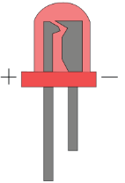

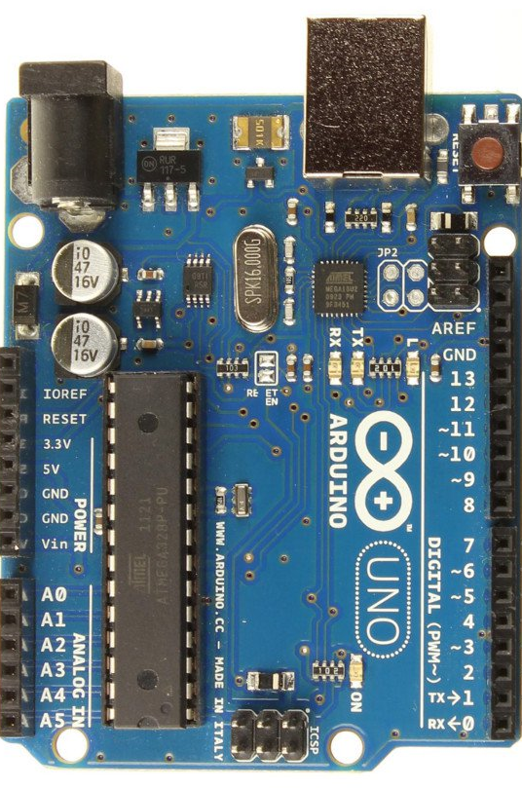



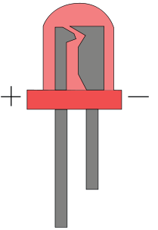

C:\Users\Mauro\AppData\Local\Microsoft\Windows\INetCache\Content.Word\Resistor330.pngC:\Users\Mauro\AppData\Local\Microsoft\Windows\INetCache\Content.Word\Resistor330.pngC:\Users\Mauro\AppData\Local\Microsoft\Windows\INetCache\Content.Word\Resistor330.png

LED 4



C:\Users\Mauro\AppData\Local\Microsoft\Windows\INetCache\Content.Word\Resistor330.png



LED 5

C:\Users\Mauro\AppData\Local\Microsoft\Windows\INetCache\Content.Word\Resistor330.png



LED 6



ESQUEMA DE LIGAÇÃO DO LEITOR RFID RC522

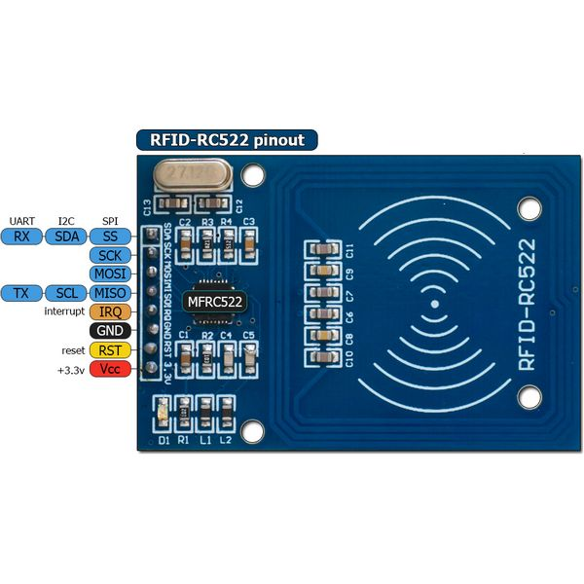

|  |  |  |  |
| --- | --- | --- | --- |
| PORTA RC522 | PORTA GPIO | COR LINHA | OBS |
| SDA | 10 | VERMELHA | PIN NO CODIGO |
| RST | 9 | VERMELHA | PIN NO CODIGO |
| SCK | 13 | VERMELHA |  |
| MOSI | 11 | VERMELHA |  |
| MISO | 12 | VERMELHA |  |
| VNG | GND | PRETA | TERRA |
| 3.3V | 3,3V | VERMELHA | FORÇA |



